2017年下半年青海省中小学教师资格考试面试报名公告
根据教育部考试中心《关于2017年下半年中小学教师资格考试考务相关事项的通知》（教试中心函[2017]137号）安排，2017年下半年中小学教师资格考试（简称NTCE）（面试）时间为2018年1月6-7日。现就青海省面试考试报名安排公告如下：
一、时间安排
1.网上报名时间：2017年12月12日—15日
2.现场确认时间：2017年12月17日—19日
3.网上缴费截止时间：2017年12月21日
4.打印准考证时间：2018年1月1日—7日
5.面试时间：2018年1月6日-7日（具体时间、地点以准考证为准）
二、报考条件及注意事项
（一）报考条件
1.具有中华人民共和国国籍；
2.遵守宪法和法律，热爱教育事业，具有良好的思想品德；
3.符合申请认定教师资格的体检标准；
4.符合《教师法》规定的学历要求。
5.申请报名参加中小学教师资格考试的人员，应具有青海省户籍，或人事关系在青海省（与用人单位签订一年以上聘用合同并由用人单位缴纳社会保险），或青海省内普通高等学校全日制在读学生。普通高等学校在校三年级(含三年级)以上学生，可凭学校出具的在籍学习证明报考。
6.被撤销教师资格的，5年内不得报名参加考试；受到剥夺政治权利，或故意犯罪受到有期徒刑以上刑事处罚的，不得报名参加考试。曾参加教师资格考试有作弊行为的，按照《国家教育考试违规处理办法》的相关规定执行。
7.符合上述报考条件，已参加全国中小学教师资格考试笔试，各科成绩合格且在有效期内，方可报名参加面试。
（二）注意事项：
考生报名前必须认真阅读报名所需条件及相关文件规定，并对提供的报名信息和照片的真实性、准确性负责。如不按要求填报报名信息，或不符合报考条件蓄意作假报名获得面试资格参加考试的，由此造成的后果由考生本人承担。
三、报名方式及缴费
1.考生在报名期间登录中小学教师资格考试网（www.ntce.cn）进行网上报名，按照栏目指引进行网上报名，选择报考面试类别、面试科目，完成其他信息录入。
2.现场确认：我省中小学教师资格面试报名实行现场确认。考生本人在现场确认期间（17日-19日每日8:30-12:00,13:30-17:30）携带相应材料，到指定地点（西宁市城西区五四西路38号青海师范大学北校区田家炳楼3楼307室）办理确认手续，逾期不予补办。禁止培训机构或其他团体、个人替代考生进行现场确认。逾期未办理现场确认的，视为放弃报考。现场确认只负责受理考生面试报名身份信息确认工作，考生学历信息审核将在教师资格认定阶段完成。考生现场确认须携带以下材料：
（1）青海省户籍考生：考生本人身份证及户口簿原件、复印件；
（2）省内普通高校就读的在校三年级（含三年级）以上学生：考生本人身份证及学生证原件、复印件；考生本人就读学校学籍管理部门出具的学籍管理部门证明（附件3）原件。
（3）青海省户籍的，在省外普通高等学校就读的在校三年级（含三年级）以上学生：考生本人身份证及户口簿原件、复印件；考生本人就读学校学籍管理部门出具的学籍管理部门证明（附件3）原件。
（4）人事关系在青海省的外省户籍考生：考生本人身份证原件、复印件；由工作单位人事部门出具的人事关系证明或人事档案保管部门出具的人事关系证明原件、复印件（附件4）；
考生现场确认时所提交相关复印件及证明材料由确认点留存。
3.考试收费
面试报名实行网上缴费，通过现场确认的考生在缴费时间截止前，登录报名系统，按照提示进行网上缴费，缴费完成后网页显示“完成报名”即为报名成功。逾期不缴费的考生视为报名无效，不再补办。
考生根据青海省发展和改革委员会、青海省财政厅《关于中小学教师资格考试收费标准的复函》（青发改函〔2016〕278号）文件规定的标准面试300元/人.次缴纳报名考试费。
4.注意事项：
考生因信息有误、照片格式不符合要求等原因而未能通过现场确认，须在确认时段内修改个人信息（重新上传照片或修改个人资料），重新选择报考类别、考区、面试科目，正确提交信息后重新进行现场确认。超过确认期限仍未提交修改信息的将视为放弃报名，逾期未办理现场确认的，视为放弃报考。
四、面试科目及考试大纲
(一)面试科目
1.幼儿园教师资格考试面试不分科目。
2.小学教师资格考试面试科目分为：语文、英语、社会、数学、科学、音乐、体育、美术、心理健康教育、信息技术、小学全科，共11个学科。
3.初级中学教师资格考试面试科目分为：语文、数学、英语、物理、化学、生物、思想品德、历史、地理、音乐、体育与健康、美术、信息技术、历史与社会、科学、心理健康教育、日语，共17个学科。
4.高级中学教师资格考试面试科目分为：语文、数学、英语、物理、化学、生物、思想政治、历史、地理、音乐、体育与健康、美术、信息技术、通用技术、心理健康教育、日语，共16个学科。
5.中职文化课教师资格考试的面试科目与高级中学教师资格考试面试科目相同。
(二)面试大纲
幼儿园、小学、初中及高中面试大纲请登录教育部中小学教师资格考试网（www.ntce.cn）查询。中职文化课类别面试大纲目前参照高中类别执行。
中职专业课和中职实习指导面试大纲见附件2。
五、面试实施
（一）考核内容：面试遵循《中小学和幼儿园教师资格考试标准》和《考试大纲》（面试部分），主要考核申请人职业道德、心理素质、仪表仪态、言语表达、思维品质等教学基本素养和教学设计、教学实施、教学评价等教学基本技能。
（二）面试方法：面试采取结构化面试、情境模拟等方式，通过备课（或活动设计）、试讲（或演示）、答辩（或陈述）等环节进行。面试考核使用教育部考试中心统一研制的面试测评系统。
（三）面试程序：
1.候考：考生持面试准考证、身份证，按时到达考试地点，进入候考室候考。
2.抽题：按考点安排，登录面试测评软件系统，计算机从题库中随机抽取试题（幼儿园类别考生从抽取的2道试题中任选1道，其余类别只抽取1道试题），经考生确认后，系统打印试题清单。
3.备课：考生持备课纸、试题清单进入备课室，撰写教案（或演示活动方案），时间20分钟。
4.回答规定问题：考官从题库中随机抽取2个规定问题，考生按题回答，时间5分钟。
5.试讲/演示：考生按照准备的教案（或活动方案）进行试讲（或演示），时间10分钟。
6.答辩：考官围绕考生试讲（或演示）内容和测试项目进行提问，考生答辩，时间5分钟。
7.评分：考官依据评分标准对考生面试表现进行综合评分，填写《面试评分表》，经组长签字确认，同时通过面试测评系统提交评分。
（四）中职专业课、实习指导课教师资格考试面试单独命题，不使用测评系统抽题。
（五）面试成绩：面试总分为100分。考生成绩由各分项得分加权累加而得（各项目权重依照《考试大纲》规定）。
六、面试考点
面试考点设置在青海师范大学，考生具体面试地点以准考证公布信息为准。
七、违规处理
考试违规参照《国家教育考试违规处理办法》（中华人民共和国教育部令第33号）处理。
八、成绩查询及合格证明
考生可于2018年3月6日后通过教育部中小学教师资格考试网站（www.ntce.cn）查询面试结果。
已通过中小学教师资格考试（笔试和面试）的考生，可自行通过中小学教师资格考试网站（www.ntce.cn）查询、下载、打印PDF版本考试合格证明，提供给认定部门使用。
九、其他注意事项
1.网上报名系统有判别考生笔试成绩是否具备报名资格的功能，笔试成绩不具备报名资格的考生将无法进行面试网上报名操作。
2.参加2017年下半年之前国家教师资格笔试合格的考生，在面试报名前需要重新进行注册和填报个人信息，重新注册操作不影响考生的面试报名资格。参加2017年下半年笔试合格的考生不用重新注册。
3.考生如忘记注册密码可通过以下三种途径重置。
(1)自助重置密码
考生可通过回答注册时预设的“密码保护问题”自助重置密码。
(2)短信获取密码
考生可通过报名注册时所填写的手机号码短信获取密码。注：手机短信为考生重新获取密码的重要途径，在参加中小学教师资格考试期间，请考生慎重更换手机号码。
(3)拨打考试中心客服电话
考生可在工作时间内通过拨打教育部考试中心客服电话进行密码重置。（客服电话010-82345677）
咨询电话：青海师范大学：0971-6318787
青海省考试管理中心：0971-6304309

青海省考试管理中心
2017年12月6日
附件：1.中小学教师资格考试（面试）科目代码列表
2.中职（专业课和实习指导课）教师资格考试大
纲(试行)（面试部分）
3.学籍证明
4.档案证明
附件1
中小学教师资格考试（面试）科目代码列表
序号 | 科目名称 | 科目  代码 | 备注
（一） | 幼儿园
1 | 幼儿园 | 141
（二） | 小学
 | 小学语文 | 241
 | 小学英语 | 242
 | 小学社会 | 243
 | 小学数学 | 244
 | 小学科学 | 245
 | 小学音乐 | 246
 | 小学体育 | 247
 | 小学美术 | 248
 | 小学信息技术 | 249 | 2017年下半年新增
 | 小学心理健康教育 | 250 | 2017年下半年新增
 | 小学全科 | 251 | 2017年下半年新增
（三） | 初中
 | 语文（初级中学） | 343
 | 数学（初级中学） | 344
 | 英语（初级中学） | 345
 | 日语（初级中学） | 345A | 2017年下半年新增
 | 物理（初级中学） | 346
 | 化学（初级中学） | 347
 | 生物（初级中学） | 348
 | 思想品德（初级中学） | 349
 | 历史（初级中学） | 350
 | 地理（初级中学） | 351
 | 音乐（初级中学） | 352
 | 体育与健康（初级中学） | 353
 | 美术（初级中学） | 354
 | 信息技术（初级中学） | 355
 | 历史与社会（初级中学） | 356
 | 科学（初级中学） | 357
 | 心理健康教育（初级中学） | 359 | 2017年下半年新增
（四） | 高中
 | 语文（高级中学） | 443
 | 数学（高级中学） | 444
 | 英语（高级中学） | 445
 | 日语（高级中学） | 445A | 2017年下半年新增
 | 物理（高级中学） | 446
 | 化学（高级中学） | 447
 | 生物（高级中学） | 448
 | 思想政治（高级中学） | 449
 | 历史（高级中学） | 450
 | 地理（高级中学） | 451
 | 音乐（高级中学） | 452
 | 体育与健康（高级中学） | 453
 | 美术（高级中学） | 454
 | 信息技术（高级中学） | 455
 | 通用技术（高级中学） | 458
 | 心理健康教育（高级中学） | 459 | 2017年下半年新增
附件2
中职（专业课和实习指导课）教师资格考试大纲(试行)
（面试部分）
一、测试性质
面试是中小学教师资格考试的有机组成部分，属于标准参照性考试。笔试合格者，参加面试。
二、测试目标
面试主要考察申请教师资格人员应具备的新教师基本素养、职业发展潜质教育教学实践能力，主要包括：
1.良好的职业道德、心理素质和思维品质。
2.仪表仪态得体，有一定的表达、交流、沟通能力。
3.能够恰当地运用教学方法、手段，教学环节规范，较好地达成教学目标。
三、测试内容与要求
（一）职业认知
1.热爱职业教育，有较强的从教愿望，正确认识、理解教师的职业特征，了解职业教育现状，遵守教师职业道德规范，能够正确认识、分析和评价教育教学实践中的师德问题。
2.有较为长远的个人职业生涯设计或发展规划。
3.关爱学生、尊重学生，公正平等地对待每一位学生，关注每一位学生的成长。
（二）心理素质
1.积极、开朗，有自信心。
具有积极向上的精神，主动热情工作。
具有坚定顽强的精神，不怕困难。
2.有较强的情绪调节与自控能力。
能够有条不紊地工作，不急不躁。
能够冷静地处理问题，有应变能力。
能公正地看待问题，不偏激，不固执。
（三）仪表仪态
1.仪表整洁，符合教育职业和场景要求。
2.举止大方，符合教师礼仪要求。
3.肢体语言得体，符合教学内容要求。
（四）言语表达
1.语言清晰，语速适宜，表达准确。
口齿清楚，讲话流利，发音标准，声音洪亮，语速适宜。
讲话中心明确，层次分明，表达完整，有感染力。
2.善于倾听、交流，有亲和力
具有较强的口头表达能力，善于倾听别人的意见，并能够较准确地表达自己的观点。
在交流中尊重对方、态度和蔼。
（五）思维品质
1.能够迅速、准确地理解和分析问题，有较强的综合分析能力。
2.能够清晰有条理地陈述问题，有较强的逻辑性。
3.能够比较全面地看待问题，思维灵活，有较好的应变能力。
4.能够提出具有创新性的解决问题的思路和方法。
（六）教学设计
1.了解课程的目标和要求，准确把握教学内容。
准确把握学科专业知识、实训课和实践技能培养的教学内容﹑理解本课（本单元）在教材中的地位以及与其他单元的关系。
2.根据教学内容和课程标准的要求确定教学目标﹑教学重点和难点。
3.教学设计要体现学生的主体性，因材施教，选择合适的教学形式与方法。
（七）教学实施
1.能够有效地组织学生的学习活动，注重激发学生的学习兴趣，有与学生交流的意识。
2.能够科学准确地表达和呈现教学内容。
3.能够适当地运用板书，板书工整、美观、适量。
4.能够较好地控制教学时间和教学节奏，合理地安排教与学的时间，较好地达成教学目标。
（八）教学评价
1.在教学实施过程中注重对学生进行评价。
2.能客观评价自己的教学效果。
四、测试方法
采取结构化面试和情境模拟相结合的方法，通过抽题备课、试讲、答辩等方式进行。
考生按照有关规定随机抽取备课题目，进行备课，时间20分钟，接受面试，时间20分钟。考官根据考生面试过程中的表现，进行综合性评分。
五、评分标准
序号 | 测试  项目 | 权重 | 分值 | 评分标准
一 | 职业  认知 | 10 | 3 | 热爱教师职业，对教师工作的基本内容和职责有清楚了解，了解职业教育现状
 |  |  | 4 | 有较为长远的个人职业生涯设计或发展规划
 |  |  | 3 | 了解职业学校学生群体现状，关爱学生，尊重学生、平等对待学生，关注学生发展
二 | 心理  素质 | 5 | 3 | 自信、开朗、善于沟通、有上进心
 |  |  | 2 | 有较强的情绪调节能力
三 | 仪表  仪态 | 5 | 2 | 衣着整洁，仪表得体，符合教师职业特点
 |  |  | 3 | 行为举止端庄大方，教态自然，肢体表达得当
四 | 言语  表达 | 10 | 5 | 语言清晰，表达准确，语速适宜
 |  |  | 5 | 善于表达、交流，语言有亲和力
五 | 思维  品质 | 10 | 4 | 思维缜密，思路清晰
 |  |  | 6 | 分析问题全面、细致、有条理，准确地理解并找出问题核心，创新性地解决问题
六 | 教学  设计 | 15 | 5 | 准确把握课程的教学目标与要求
 |  |  | 5 | 根据学科特点和教学对象，确定具体的教学重点和难点，设计教学方法
 |  |  | 5 | 教学设计体现学生的主体性
七 | 教学  实施 | 35 | 6 | 情境创设合理，关注学习动机的激发
 |  |  | 10 | 教学内容表述和呈现清楚、准确
 |  |  | 4 | 善于启发，引导学生自主学习
 |  |  | 8 | 板书设计突出主题，层次分明；板书工整、美观、适量
 |  |  | 7 | 教学环节安排合理；时间节奏控制恰当；教学方法和手段运用有效
八 | 教学  评价 | 10 | 5 | 能对学生进行过程性评价
 |  |  | 5 | 能客观地评价教学效果
六、题型结构
面试过程分为3个环节：
第1环节 回答问题（5分钟）
面试考官组长从问答题中随机抽取两个题目，考生在5分钟之内回答完毕。
第2环节 试讲教学设计（10分钟）
面试考生从教学设计题中随机抽取一个题目，在20分钟之内备课（在面试前进行）完毕后，用10分钟时间试讲完毕。
要求：
（1）配合教学内容适当板书。
（2）可恰当运用教具。
（3）教学过程需有互动环节。
（4）教学中应有过程性评价。
第3环节 答辩（5分钟）
由1-2名面试考官根据面试考生在前两个环节的表现，分别提出1个问题，考生在5分钟之内答辩完毕。
附件3
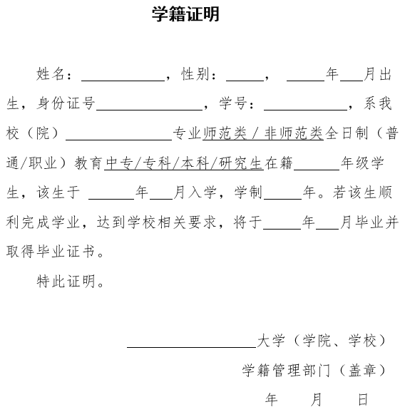
注：1.本证明仅供招生计划内在校学生报考全国中小学教师资格考试使用。
2.本证明由考生所在学校学籍管理部门盖章后生效，其他部门盖章无效。
3.如因学籍证明信息差错造成的问题由考生及所在学校负责。
4.在校生报考中小学教师资格考试面试现场审核时，须提交此证明原件，复印件无效。
附件4
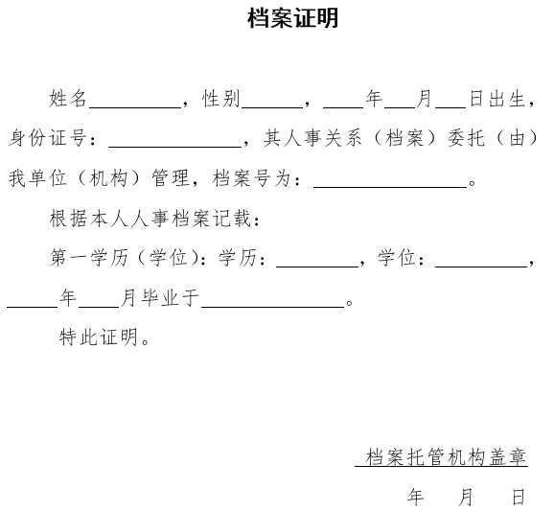
注：档案托管仅限有档案保管权限的机构，如各大中专院校、各州、县、区人才交流服务中心、国有大型企业等

